生物周测
一.单项选择题（1-20题每题1分，21-45题每题2分，共70分）
1．下列关于细胞器结构和功能的叙述正确的是
A. 溶酶体内的水解酶只能分解衰老、损伤的细胞器
B. 线粒体是真核细胞内唯一能合成ATP的细胞器
C. 高尔基体分拣蛋白质分别送到细胞内或细胞外
D. 叶绿体是光合作用合成蔗糖等糖类的场所
2．下列有关细胞分化、衰老、凋亡及癌变的说法，错误的是WWW.ziyuanku.com
A. 细胞分化过程中核酸不发生改变
B. 健康成人体内也存在细胞凋亡
C. 细胞衰老过程中线粒体和细胞核体积会有所增大
D. 癌变可由病毒感染引发，使细胞具有无限增殖的能力
3．下列过程中，最不能体现生物膜的结构特点的是
A. 抗体从浆细胞到细胞外的过程 B. 渗透作用
C. 消化酶从胰腺的腺泡细胞到胞外的过程 D. 胰岛素从胰岛细胞到细胞外的过程
4．有关物质检测的说法正确的是
A. 用双缩脲试剂检测蛋白尿，需水浴加热方可出现紫色
B. 组织切片上滴加苏丹Ⅳ染液，显微镜观察有橘黄色颗粒说明有脂肪
C. 组织样液滴加斐林试剂，不产生砖红色沉淀说明没有还原糖
D. 鉴定样液中的蛋白质时，先加NaOH溶液，震荡后再加CuSO₄溶液
5．下列有关细胞物质组成的叙述，正确的是
A. 在人体活细胞中氢原子的数目最多 B. DNA 和 RNA 分子的碱基组成相同
C. 多糖在细胞中不与其他分子相结合 D. 蛋白质区别于脂质的特有元素是氮
6．下列叙述错误的是
A. DNA与ATP中所含元素的种类相同
B. 氨基酸之间脱水缩合生成的水中，氢来自于氨基和羧基
C. T2噬菌体的核酸由核糖核苷酸组成
D. 细胞内的蛋白质水解时，通常需要另一种蛋白质的参与
7．生物体中的某种肽酶可水解肽链末端的肽键，导致
A. 蛋白质分解为多肽链 B. 多肽链分解为若干短肽
C. 多肽链分解为氨基酸 D. 氨基酸分解为氨基和碳链化合物
8．关于细胞膜结构和功能的叙述，错误的是
A. 分泌蛋白的分泌过程体现了细胞膜具有流动性
B. 生物膜的特定功能主要由膜蛋白决定
C. 细胞产生的激素与靶细胞膜上相应受体的结合可实现细胞间的信息传递
D. 构成膜的脂质主要是磷脂、脂肪和胆固醇
9．关于对无机物在细胞中作用的叙述正确的是
A. 同其他植物相比，越冬植物细胞内的自由水含量较高
B. 幼小植物体内，自由水/结合水的比值高，细胞的代谢活跃
C. 酷暑季节，室外作业的工人会大量出汗，所以应该多喝纯净水
D. 人体缺铁会导致贫血，可见铁元素对维持血浆渗透压平衡有作用
10．在做植物实验的暗室中为了尽可能地降低植物光合作用的强度，最好安装（ ）
A.红光灯 B.绿光 C.白炽灯 .D蓝光灯
11．关于图中序号的描述，正确的是
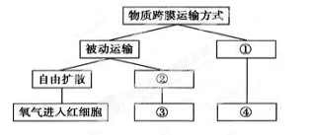
A. ①和②所示的过程都需要消耗ATP B. 大分子物质只有通过①过程才能进入细胞
C. ①所示的过程能逆浓度梯度运输物质 D. 葡萄糖进入红细胞与过程②无关
12．下列实验结果能够判断酵母菌细胞呼吸方式的是
A. 二氧化碳使澄清的石灰水是否变浑浊 B. 溴麝香草酚蓝试剂是否由蓝变绿变黄
C. 重铬酸钾溶液是否由橙色变为灰绿色 D. 以上三项均可
13．一次施钾肥过多导致烧苗的主要原因是
A. 细胞呼吸增强，释放大量能量 B. K⁺通过主动运输大量迸入细胞
C. O₂通过自由扩散大量进入细胞 D. H₂O通过自由扩散大量出细胞
14．下列有关酶的叙述中，错误的是
A. 酶都能在核糖体上合成 B. 酶能降低化学反应的活化能
C. 酶具有高效性和专一性 D. 每种酶都具有最适温度和最适PH
15．细胞是生命活动的基本单位，关于细胞结构的叙述错误的是
A. 细菌有核糖体，无叶绿体 B. 黑藻有细胞核，也有叶绿体
C. 蘑菇有细胞核，无叶绿体 D. 蓝藻无细胞核，也无核糖体
16．下列关于真核细胞生物膜的叙述，不正确的是
A. 构成生物膜的主要成分是蛋白质及磷脂 B. 蛋白质进入细胞核需要消耗能量

C. 膜蛋白只分布在细胞膜的外侧 D. 生物膜的特定功能主要由膜蛋白决定
17．淀粉、淀粉酶、控制淀粉酶合成的基因（DNA片段)都是多聚体，它们的单体依次是
A. 葡萄糖、多肽、碱基 B. 葡萄糖、氨基酸、核糖核苷酸
C. 葡萄糖、氨基酸、脱氧核苷酸 D. 麦芽糖、多肽、核苷酸
18．下列生物学过程体现了体细胞全能性的是
A. 玉米种子萌发并长成新植株
B. 小鼠造血干细胞分化形成各种血细胞
C. 扦插的月季枝条长成新的月季植株
D. 胡萝卜根韧皮部细胞经组织培养发育成新植株
19．下列叙述错误的是
A. 大肠杆菌无叶绿体，是异养生物 B. 水绵有叶绿体，是自养生物
C. 硝化细菌无叶绿体，是异养生物 D. 念珠藻含叶绿素，是自养生物
20．下列有关水的叙述中，不正确的是（ ）
A. 参与运输营养物质和代谢废物的水为自由水
B. 生物体内的化学反应离不开水
C. 人体细胞内水的存在形式为结合水和自由水
D. 自由水与结合水的比例与新陈代谢的强弱关系不大
21．下列物质或结构中含有糖类的是
①ATP ②DNA ③染色体 ④细胞膜 ⑤脂肪 ⑥纤维素酶
A. ①②③④ B. ①③④⑥ C. ①②③⑥ D. ②③④ziyuanku.com
22．下列各组化合物中全是内环境成分的是
A. 0₂、C0₂、血红蛋白、H⁺、Na⁺ B. 消化酶、抗体、激素、H₂O
C. 纤维蛋白原、Ca²⁺、载体蛋白、尿素 D. K⁺、葡萄糖、氨基酸、尿素、H₂O
23．如图为“细胞直接与内环境进行物质交换”的图解，其中②④⑤为细胞外液。下列相关叙述中错误的是
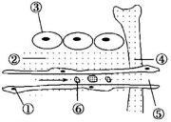
A. 体液包括细胞内液和细胞外液，其中细胞内液约占2/3,细胞外液占1/3
B. 图中⑥细胞具体的内环境是淋巴
C. 若某人长期营养不良，血浆中蛋白质含量降低，会使图中②液体增加，引起组织水肿
D. ②④⑤的成分和含量相近，最主要的差别在于⑤中含有较多的蛋白质
24．下列物质中，在正常情况下不应该出现在人体内环境中的是
A. 抗体 B. 糖原 C. 胰岛素 D. 氨基酸
25．下图为体内细胞与外界环境进行物质交换模型，在①—⑤中应当用双箭头表示的有ziyuanku.com
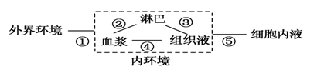
A．1处 B．2处 C．3处 D．4处
26．关于人体内环境的描述中，错误的是
A．免疫调节对内环境稳态具有重要作用
B．淋巴细胞生活的液体环境是淋巴、血浆等
C．血浆的主要成分包括水、葡萄糖、血红蛋白和激素等
D．葡萄糖分解成丙酮酸的过程不发生在内环境中
27．下列各项中，可视为物质进入内环境的实例的是（ ）
A．小红将酸奶饮入胃中 B．病人点滴生理盐水
C．氧进入血液中的红细胞里 D．洗澡时耳中进水
28．关于渗透压的说法错误的是（ ）
A．溶液渗透压是指溶液中溶质微粒对水的吸引力
B．血浆渗透压大小主要与无机盐、蛋白质的含量有关
C．血浆渗透压越大，尿量越多
D．在37℃时，人的血浆渗透压约为770kPa，相当于细胞内液的渗透压
29.稳态是机体进行正常生命活动的必要条件，当稳态遭到破坏，必将引起 （ ）
A．细胞代谢紊乱 B．儿童患佝偻病
C．酶促反应速率的加快 D．成年人患肌无力病
30．通常情况下,人体组织细胞的细胞内液与组织液的生理指标最接近的是
A．Na⁺浓度 B．渗透压 C．浓K⁺度 D．O₂浓度
31．下图所示为人体体液相关组成及各成分间的关系，①～⑤的相关内容依次是（ ）
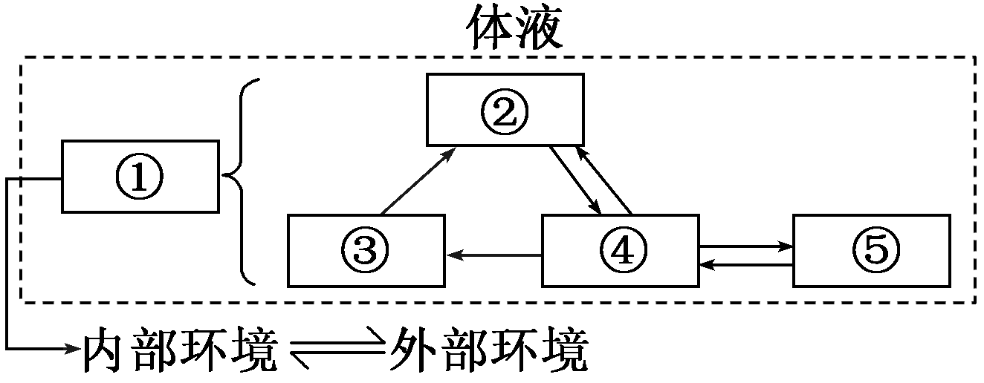
A．细胞内液 血浆 组织液 淋巴 细胞外液 B．细胞外液 血浆 淋巴 组织液 细胞内液
C．细胞外液 组织液 血浆 淋巴 细胞内液 D．细胞内液 血浆 淋巴 组织液 细胞外液
32．人在发高烧时消化能力往往下降，其原因最可能是（ ）
A．体温升高，导致肠胃不能及时排空
B．体温升高，完全抑制了消化酶的分泌
C．体温升高，消化酶的活性受到抑制
D．体温升高，破坏了体温调节系统，从而影响肠胃吸收
33．氧气从体外空气进入体内细胞的正确顺序是（ ）
①体内细胞 ②细胞外液 ③血液（或淋巴） ④呼吸系统
⑤泌尿系统 ⑥消化系统 ⑦体外环境
A. ⑦→④→③→②→① B. ⑦→③→④→②→①
C. ⑦→③→①→④→② D. ⑦→④→③→②
34．下列有关稳态的叙述中，错误的是（ ）
A. 运动时，人的内环境稳态会遭到破坏
B. 稳态是机体进行正常生命活动的必要条件
C. 当稳态遭到破坏时，可能导致疾病发生
D. 稳态有利于酶促反应的正常进行
35．下列有关内环境及其稳态的叙述中，错误的是（ ）
A．血浆渗透压与蛋白质、无机盐含量有关
B．正常情况下内环境的各项理化性质恒定不变
C．外界环境的变化不一定会破坏内环境的稳态
D．内环境是细胞与外界环境进行物质交换的媒介
36．下列有关突触的正确叙述是
A. 一个反射弧中，突触数量越多，反射所需时间越短
B. 神经元之间一般通过化学信号发生联系
C. 神经递质的化学本质是蛋白质
D. 神经递质通过主动运输进入突触间隙
37．下图为兴奋在神经元之间传递的示意图，在该过程中不会出现 （）
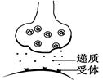
A．膜与膜的融合 B．ATP发生水解，释放能量
C．递质的释放和扩散 D．与递质结合后，受体分解
38．下列关于兴奋传导的叙述，正确的是（ ）
A．神经纤维膜内局部电流的流动方向与兴奋传导方向一致
B．神经纤维上已兴奋的部位将恢复为静息状态的零电位
C．突触小体完成“化学信号—电信号”的转变
D．神经递质作用于突触后膜，使突触后膜产生兴奋
39．某人能读书看报，也可以写文章，但就是听不懂别人说的话，大脑受损伤的区域是( )
A. 大脑皮层语言区的H区 B. 大脑皮层语言区的W区
C. 大脑皮层语言区的V区 D. 大脑皮层语言区的S区
40．如图图甲表示一突触结构，图乙表示一反射弧模式图，有关图甲和图乙的叙述中，不正确的是（ ）
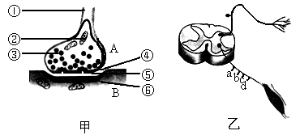
A．甲图中神经信号从A细胞传至B细胞，要发生电信号→化学信号→电信号的转变
B．甲图中③的形成与高尔基体有关，并将内容物释放至⑤中主要借助生物膜的选择透过性
C．甲图示的结构决定了兴奋在乙图中传递的方向
D．甲图中，A受到刺激产生兴奋后，可能使B受到抑制
41．止痛药（阿托品）并不损伤神经元的结构，在阻断兴奋传递过程中，检测到突触间隙中神经递质的量不变。试推测该止痛药的作用机制是（ ）
A．与突触后膜的受体结合 B．与突触前膜释放的神经递质结合
C．抑制突触前膜释放神经递质 D．抑制神经递质的合成
42．关于神经兴奋的叙述，错误的是（ ）
A．刺激神经纤维，产生的兴奋可沿神经纤维向两侧传导
B．兴奋在神经纤维上的传导方向是由兴奋部位至未兴奋部位
C．兴奋以局部电流的形式在神经元之间单向传递
D．在神经纤维膜外，局部电流的方向与兴奋传导的方向相反
43．为了研究兴奋在神经元轴突上的传导是单向的还是双向的，取新鲜的神经—肌肉标本（实验期间用生理盐水湿润标本），设计了下面的实验装置图（C点位于两电极之间的正中心）．在图中A、B、C、D四点分别给以适宜的刺激，无法得出正确结论的刺激点是
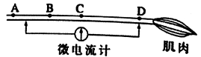
A．A B．B C．C D．D
44．下图为神经调节中两个重要的结构模式图，下列选项中错误的是 （ ）
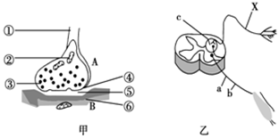
A．甲中③内的物质为神经递质，它可以和⑥上的特异性受体结合
B．甲为乙中结构c的局部放大图
C．在乙中b受损的情况下，刺激a不会有感觉，肌肉也不能收缩
D．乙中的X为传出神经
45．若在图甲所示的神经给予一适当的刺激，则电流表指针偏转的顺序依次是 （ ）
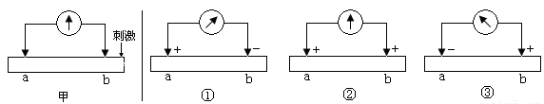资*源%库 ziyuanku.com
A．②→①→②→③→② B．②→③→②→①→②
C．③→②→①→②→③ D．③→②→①→③→②

第II卷（非选择题）
46．如下图所示表示人体某组织的一部分，据图回答问题：(每空2分,共10分)资*源%库
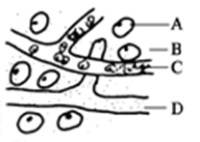
（1）写出图中字母代表的体液的名称：B________，D________。
（2）以上B、C、D合称________，A、B、C、D合称________。
（3）人体内的细胞通过________才能与外界环境间接地进行物质交换，而内分泌系统和神经系统对新陈代谢起着调节作用。
47．．如图是胰腺组织局部结构模式图，请据图回答有关问题：
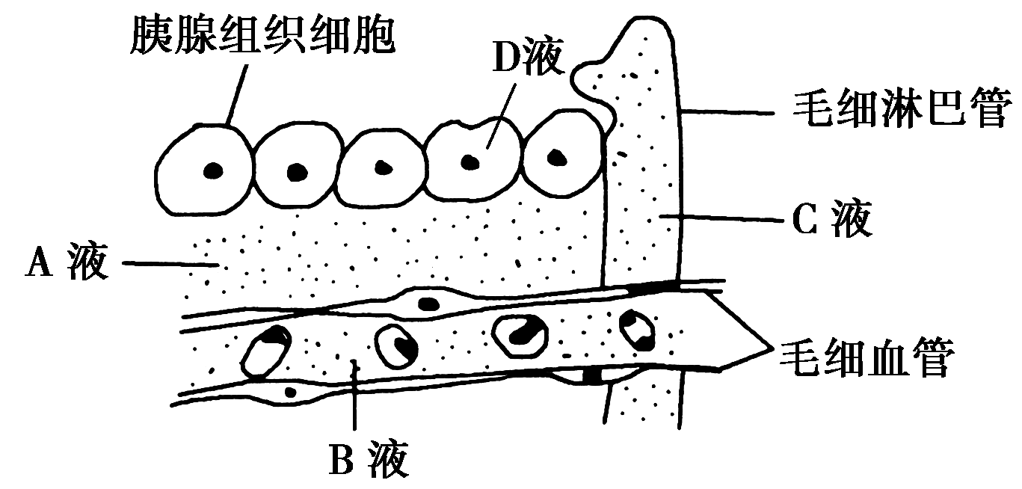
- ABC三者共同构成了细胞生活的液体环境，这个液体环境称为________。
- 正常情况下，图中 ____（填字母）中的CO2浓度最高。
- 一般情况下，B液与A液成分上的主要区别是A中________含量较少。
(4)物质进出细胞的方式有多种。以氧气为例，氧从血液进入组织细胞的方式是______；红细胞所携带的氧气至少需要经过______层磷脂分子才能被①利用。
48．如下图甲表示缩手反射相关结构，图乙是图甲中某一结构的亚显微结构模式图，图丙表示三个神经元及其联系，其中“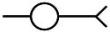”表示从树突到细胞体，再到轴突末梢（即一个完整的神经元模式图）。请据图回答：(每空2分,共10分) WWW.ziyuanku.com

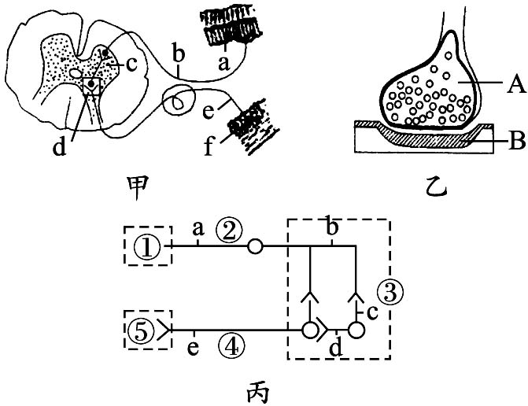
（1）甲图中f表示的结构是__________________，乙图是甲图中_________（填字母）的亚显微结构模式图，乙图中的B是下一个神经元的______________（填“细胞体”“树突”或“细胞体或树突”）膜．。
（2）缩手反射时，兴奋从A传到B的信号物质是__________________，图丙中共有突触________个。
生物周测
1-5 C C B D A 6-10 C C D B B WWW.ziyuanku.com
11-15 C C D A D 16-20 C C D C D
21-25 A D B B C 26-30 C B C A B
31-35 B C A A B 36-40 B D A A B
41-45 A C A D A
- (1)组织液 淋巴
- 细胞外液 体液
- 内环境
- （1）内环境
（2）D
（3）蛋白质
（4）自由扩散 12
48.（1）感受器 d 细胞体或树突
（2）神经递质 3

